ICS
点击此处添加中国标准文献分类号
DB13
DB13/ XXXX—202X

河 北 省 地 方 标 准

储油库大气污染物排放标准
Emission standard of air pollutant for bulk gasoline terminals

(征求意见稿)

XXXX-XX-XX 发 布 XXXX-XX-XX 实 施
河 北 省 生 态 环 境 厅
河 北 省 市 场 监 督 管 理 局
发布

DB13/ XXXX—202X

目 次

前 言 II
1 适用范围 1
2 规范性引用文件 1
3 术语和定义 1
4 控制要求 3
5 排放限值 5
6 污染物监测要求 5
7 实施与监督 6
附 录 A(规范性附录)油气处理装置排放检测方法 7
附 录 B(资料性附录)在线监控系统技术要求 10
附 录 C(资料性附录)储油库油气回收检测记录表 11

DB13/ XXXX—202X

前 言

本文件按照GB/T 1.1—2020 《标准化工作导则第1部分：标准化文件的结构和起草规则》的规定起草。
本文件由河北省生态环境厅提出并归口。
本文件由河北省人民政府202?年??年??日批准。
本文件由河北省生态环境厅负责组织实施。
本文件起草单位：河北省生态环境监测中心（河北省机动车排污监控信息中心）、河北省生态环境科学研究院。
本文件主要起草人： XXX、XXX、XXX、XXX、XXX、XXX

DB13/ XXXX—202X
储油库大气污染物排放标准

1 适用范围

本文件规定了储油库储存、收发油品过程中油气排放控制要求、监测和监督管理要求。
本文件适用于现有储油库油气排放管理，以及涉及储油库建设项目的环境影响评价、环境保护设施设计、竣工环境保护验收、排污许可证核发及其投产后的油气排放管理。
本文件不适用于生产企业内罐区的油气排放管理。

2 规范性引用文件

下列文件中的内容通过文中的规范性引用而构成本文件必不可少的条款。其中，注日期的引用文件，仅该日期对应的版本适用于本文件；不注日期的引用文件，其最新版本(包括所有的修改单)适用于本文件。
GB/T 8170 数值修约规则与极限数值的表示和判定
GB/T 16157 固定污染源排气中颗粒物测定与气态污染物采样方法
GB 37822 挥发性有机物无组织排放控制标准
HJ 38 固定污染源废气 总烃、甲烷和非甲烷总烃的测定 气相色谱法
HJ/T 55 大气污染物无组织排放监测技术导则
HJ/T 397 固定源废气监测技术规范
HJ 604 环境空气 总烃、甲烷和非甲烷总烃的测定 直接进样-气相色谱法
HJ 732 固定污染源废气 挥发性有机物的采样 气袋法
HJ 733 泄漏和敞开液面排放的挥发性有机物检测技术导则
HJ 819 排污单位自行监测技术指南 总则
HJ 1118 排污许可证申请与核发技术规范 储油库、加油站
HJ 1286 固定污染源废气非甲烷总烃连续监测技术规范
《环境监测管理办法》 (国家环境保护总局令 第39号)

3 术语和定义

下列术语和定义适用于本文件。
3.1
储油库 bulk petroleum terminal
用于开展GB/T 4754—2017中G5941类汽油、航空煤油油仓储服务，由油品储罐组成并通过汽车罐车、铁路罐车、油船或管道等方式收发油品的场所，生产企业内罐区除外。
[来源： GB 20950-2020,3.1，有修改]
3.2
油品 petroleum
DB13/ XXXX—202X

汽油（包括含醇汽油）、航空煤油的统称。
注：也包括储油库内储存的与前述油品挥发性特征类似的循环油、组分油、凝析油、轻质油等。
[来源： GB 20951-2020,3.2，有修改]
3.3
挥发性有机物 volatile organic compounds(VOCs)
参与大气光化学反应的有机化合物，或者根据有关规定确定的有机化合物。
[来源： GB 20950-2020,3.4]
3.4
油气 vapor
储油库储存、收发油品过程中产生的VOCs, 本文件采用非甲烷总烃作为油气排放控制项目。
[来源： GB 20950-2020,3.5]
3.5
非甲烷总烃 non-methane hydrocarbon(NMHC)
采用规定的监测方法，氢火焰离子化检测器有响应的除甲烷外的气态有机化合物的总和，以碳的质量浓度计。
[来源： GB 20950-2020,3.6]
3.6
密闭 closed/close
污染物质不与环境空气接触，或通过密封材料、密封设备与环境空气隔离的状态或作业方式。
[来源： GB 20950-2020,3.8]
3.7
收油 liquid receiving
向储油库储罐灌注油品。
[来源： GB 20950-2020,3.9]
3.8
发油 liquid loading
从储油库把油品装入油罐车、油船或管道。
[来源： GB 20950-2020,3.10]
3.9
底部发油 bottom loading
灌装鹤管与油罐车底部接口密闭连接的发油方式。
[来源： GB 20950-2020,3.11]
3.10
罐顶通气孔 circulation vent
设置在内浮顶罐固定顶中心最高位置上的通气装置。

DB13/ XXXX—202X

3.11
边缘呼吸阀 rim breathing valve
排放浮盘下累积于浮盘边缘气相空间内油气的通气装置。
[来源： GB 20950-2020,3.13]
3.12
油气处理装置 vapor processing device
采用吸附、吸收、冷凝、膜分离法等工艺或其组合工艺的方法，对油气进行回收处理的装置。
[来源： GB 20950-2020,3.15]
3.13
油气排放浓度 vapor mission concentration
标准状态下(温度273.15K, 压力101.325 kPa), 每立方米干排气中所含NMHC的质量，单位为g/m³。
[来源： GB 20950-2020,3.16]
3.14
油气收集系统密封点 sealing point of vapor collection system
与发油设施配套的油气收集系统可能发生泄漏的部位，特指油罐车底部发油油气回收快速接头、铁路罐车顶部浸没式发油密封罩、油船油气回收管线法兰。
[来源： GB 20950-2020,3.18]
3.15
泄漏检测值 leakage detection value
采用规定的监测方法，检测仪器探测到油气收集系统密封点的VOCs浓度扣除环境本底值后的净值，以碳的摩尔分数表示。
[来源： GB 20950-2020,3.19]

4 控制要求

4.1 收油控制要求
4.1.1 通过汽车罐车收油，应采用密闭泵送或自流式管道系统，收油时从卧式储罐内置换出的油气应密闭回收到汽车罐车内。
4.1.2 通过铁路罐车收油，除拆装灌装鹤管之外的时段，收油鹤管与铁路罐车灌装口(人孔)应密闭。 从泵站扫仓罐中产生的油气应密闭收集，并送入油气处理装置进行回收处理。
4.1.3 通过油船收油，输油臂应与油船输油管线法兰密闭连接，油船油仓保持密闭。
4.1.4 通过管道收油，管道应保持密闭。
4.2 储油控制要求
4.2.1 油品储存方式
储存汽油应采用内浮顶罐，储存航空煤油应采用内浮顶罐、外浮顶罐或其他等效措施。

DB13/ XXXX—202X

4.2.2 浮顶罐运行要求
4.2.2.1 内浮顶罐的浮盘与罐壁之间应采用浸液式密封、机械式鞋形密封等高效密封方式。
4.2.2.2 外浮顶罐的浮盘与罐壁之间应采用双重密封，且一次密封采用浸液式密封、机械式鞋形密封等高效密封方式。
4.2.2.3 浮顶罐罐体应保持完好，不应有孔洞(通气孔除外)和裂隙。
4.2.2.4 浮盘附件的开口(孔),除采样、计量、例行检查、维护和其他正常活动外，应密闭；浮盘边缘密封不应有破损。
4.2.2.5 支柱、导向装置等储罐附件穿过浮盘时，其套筒底端应插入油品中并采取密封措施。
4.2.2.6 除储罐排空作业外，浮盘应始终漂浮于油品的表面。
4.2.2.7 自动通气阀在浮盘处于漂浮状态时应关闭且密封良好，仅在浮盘处于支座支撑状态时可开启。
4.2.2.8 边缘呼吸阀在浮盘处于漂浮状态时应密封良好，并定期检查定压是否符合设定要求。
4.2.2.9 除自动通气阀、边缘呼吸阀外，浮盘外边缘板及所有通过浮盘的开孔接管均应浸入油品液面下。
4.2.3 浮顶罐维护与记录
4.2.3.1 在每个停工检修期对内浮顶罐的完好情况进行检查。发现有不符合4.2.2规定的，应在该停工检修期内完成修复；若延迟修复，应将相关方案报生态环境主管部门确定。
4.2.3.2 外浮顶罐不符合4.2.2规定的，应在90d内完成修复或排空储罐停止使用；若延迟修复或排空储罐，应将相关方案报生态环境主管部门确定。
4.2.3.3 编制检查与修复记录。
4.3 发油控制要求
4.3.1 向油罐车发油时产生的油气应密闭收集，并送入油气处理装置回收处理。
4.3.2 向汽车罐车发油应采用底部发油方式，底部发油快速接头和油气回收快速接头应采用自封式，快速接头公称直径应为100 mm。
4.3.3 向汽车罐车发油时，油气收集系统应为正压，且压力不应超过6.0 kPa。
4.3.4 向铁路罐车发油应采用顶部浸没式或底部发油方式，顶部浸没式灌装鹤管出口距离罐底高度应小于200 mm。
4.3.5 向铁路罐车发油时，除拆装灌装鹤管之外的时段，灌装鹤管与铁路罐车灌装口(人孔)应密闭。
4.3.6 油罐车底部发油结束并断开快速接头时，油品滴洒量不应超过10ml, 滴洒量取连续3次断开操作的平均值。
4.3.7 向油船发油应采用顶部浸没式，顶部浸没式发油管出口距离罐底高度应小于200mm。
DB13/ XXXX—202X

4.3.8 具有万吨级及以上油品泊位的码头对应的储油库应密闭收集向GB 20951管控的油船发油时产生的油气，并送入油气处理装置回收处理。
4.3.9 采用管道方式发油时，管道应保持密闭。
4.3.10 发油应具有防溢流装置。
4.3.11 油气处理装置排气管筒高度不应小于4m, 具体高度以及与周围建筑物的距离应根据环境影响评价文件确定。
4.3.12 油气处理装置进口和出口应设流量监测系统，流量监测系统应具备连续测量、数据累计的功能。油气从发油平台直至处理装置出口整个过程中，不应稀释排放。
4.4 VOCs 泄漏控制要求
4.4.1 企业中载有油品的设备与管线组件及油气收集系统，应按GB 37822开展泄漏检测与修复工作。
4.4.2 采用红外摄像方式检测油气收集系统密封点时，不应有油气泄漏。

5 排放限值

5.1 油气处理装置排放限值
油气处理装置应执行表1规定的排放限值。
表 1 油气处理装置排放限值

污染物项目 | 排放浓度/(g/m³) | 处理效率/%
NMHC | ≤20 | ≥95
5.2 泄漏排放限值
油气收集系统密封点泄漏检测值不应超过500 μmol/mol。
5.3 罐顶通气孔排放限值
罐顶通气孔VOCs排放浓度不应超过4000 μmol/mol。
5.4 企业边界排放限值
企业边界任意1小时NMHC平均浓度值不应超过4.0 mg/m³。

6 污染物监测要求

6.1 企业应按照有关法律、《环境监测管理办法》、HJ 1118和 HJ 819等规定，建立企业监测制度，制订监测方案，对污染物排放状况开展自行监测，保存原始监测记录，并依法公布监测结果。
DB13/ XXXX—202X

6.2 企业应按照环境监测管理规定和技术规范的要求，设计、建设、维护永久性采样口、采样测试平台和排污口标志。
6.3 在不少于60%发油鹤管处于发油时段对油气处理装置进口和出口油气进行采样，其中连接油船的油气处理装置应在发油时段中后期进行采样，油气处理装置油气排放检测方法见附录 A。
6.4 采用氢火焰离子化检测仪（以甲烷或丙烷为校准气体）对设备与管线组件密封点、非收油时段罐顶通气孔、发油时段油气收集系统密封点进行检测，监测采样和测定方法按 HJ 733的规定执行
6.5 企业边界NMHC 的监测采样和测定方法按 HJ/T 55和 HJ 604的规定执行，监测采样不应在向铁路罐车收发油时进行。
6.6 检测值数值修约按 GB/T 8170的规定执行
6.7 企业如安装在线监测系统，参照附录 B 相关要求执行。
6.8 储油库油气回收检测记录表参见附录 C。

7 实施与监督

7.1 自标准实施之日起，执行罐顶通气孔排放限值。
7.2 企业是实施本文件的责任主体，应采取必要措施，达到本文件规定的污染物排放控制要求。
7.3 对于油气处理装置排放，采用手工监测时，按照监测规范要求测得的检测值超过本文件规定的限值或处理效率低于本文件规定的限值，判定为超标。
7.4 对于油气收集系统密封点泄漏，按照检测规范要求测得的泄漏检测值超过本文件规定的限值，依照法律法规等有关规定予以处理。
7.5 对于罐顶通气孔排放，按照检测规范要求测得的3次平均值超过本文件规定的限值，依照法律法规等有关规定予以处理。
7.6 对于企业边界，采用手工监测时，按照监测规范要求测得的任意1h平均浓度值超过本文件规定的限值，判定为超标。
7.7 企业未遵守本文件规定的措施性控制要求，构成违法行为的，依照法律法规等有关规定予以处理。

DB13/ XXXX—202X

附 录 A
(规范性附录)
油气处理装置排放检测方法

A.1 适用范围

本附录适用于油气处理装置 NMHC排放浓度的检测。
特别注意：检测时应严格执行储油库有关安全生产的规定。

A.2 采样孔与平台
A.2.1 油气处理装置进口和出口应按照GB/T 16157 的规定预留采样孔，见图A.1。置入油气管线的采样 管前端应为30°斜面，斜面中心点位于油气管线中心轴上，样品途经采样管和其他部件进入收集器的距 离不宜超过300 mm,采样管外径为6 mm。
A.2.2 采样孔上部的采样管上应设手动阀门。
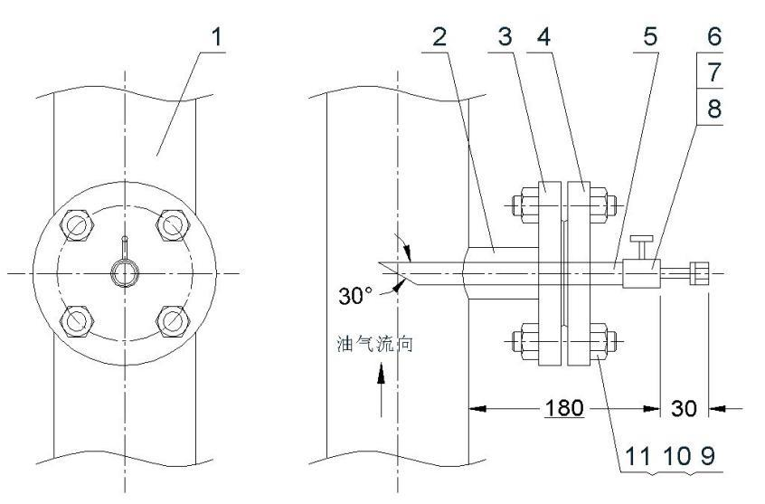
1-油气管线；2-接管φ32×3;3-法兰 PL25-1.0 RF, 见HG/T 20592-2009;
4-法兰盖 BL25-1.0 RF, 见HG/T 20592-2009;5-采样管φ14×2;
6-采样管φ6×1;7-阀门；8-管帽；9-双头螺柱 M12×658.8级，见GB/T 901-1988;
10-螺母 M128级，见GB/T 6170-2000;11-缠绕垫 D 25-1.61221,见HG/T 20610-2009
图A.1 油气处理装置采样孔
A.2.3 采样管宜选用铜、铝、不锈钢或其他不产生火花、静电的材料。
A.2.4 采样孔和采样测试平台的安装应与油气回收处理工程同时完成和验收。

A.3 采样和分析方法

A.3.1 油气处理装置油气采样应在发油过程中进行。
A.3.2 在1个排放时段内实行连续采样或等间隔采集3个样品，计算平均值作为检测结果，如果1个排放 时段无法完成等间隔采集3个样品，应增加1-2个排放时段完成3个样品采集。
DB13/ XXXX—202X

A.3.3 针筒采样应符合GB/T 16157的要求，气袋采样应符合HJ 732 的要求。采样的其他要求按HJ/T 397的规定执行。
A.3.4 样品分析方法按HJ 38规定执行。

A.4 处理效率计算方法

A.4.1 处理效率计算公式
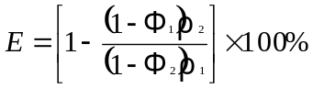 … … … … … … … … … … … … … …(A. 1)
式中：
E——油气处理装置效率，%;
ρ1—— 标态下进口干排气中油气质量浓度，单位为克每立方米 (g/m³);
ρ2—- 标态下出口干排气中油气质量浓度，单位为克每立方米 (g/m³);
Φ1—-标态下进口干排气中油气体积分数，%;
Φ2——标态下出口干排气中油气体积分数，%。
A.4.2 干排气下油气体积分数
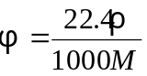 … … … …… … … … … … … … … … … … … … … … … … … … … … … … … …(A... 2)
式中：
Φ—-标态下干排气中油气体积分数，%;
22.4——标态下摩尔数和体积量的转换系数，单位为升每摩尔L/mol;
p——标态下干排气中油气质量浓度，单位为克每立方米 (g/m³);
M—— 干排气中油气的平均分子量，进口取65,出口取45，单位为克每摩尔（g/mol）。
A.4.3 干排气下油气质量浓度
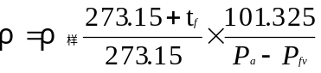… … … …… … … … … … … … … … … … … … … … … … (A.3)
式中：
ρ样—— 样品中油气质量浓度(以碳计),单位为克每立方米 (g/m³);

DB13/ XXXX—202X

tf—— 室温，单位为摄氏度(℃);
Pa —- 大气压力，单位为帕斯卡 (Pa);
Pfv—- 在tf 时饱和水蒸气压力，单位为帕斯卡 (Pa)。

A.5 检测记录

油气处理装置检测记录表参见附录C中的表C.1。
DB13/ XXXX—202X

附 录 B
(资料性附录)
在线监控系统技术要求

B.1 在线监测系统组成

B.1.1 油气在线监测系统由NMHC在线监测仪、温度传感器、压力传感器、流量计传感器组成。
B.1.2 在油气处理装置进口和出口安装温度、压力和流量传感器。
B.1.3 在油气处理装置出口安装NMHC在线监测仪。
B.1.4 在每个发油油气收集系统快速接头和单向阀之间安装流量传感器和压力传感器。

B.2 在线监测系统功能

B.2.1 油气在线监测系统应符合HJ 1286的规定，与生态环境主管部门联网，实现实时传输数据，并按有关法律、《污染源自动监控管理办法》的规定执行，监测数据至少保存2年，数据共享信息见表B.1。
B.2.2 油气在线监测系统应对油气处理装置进口和出口油气的温度、压力和流量进行在线监测，油气在线监测系统应对油气处理装置出口油气中NMHC排放浓度进行在线监测，任何1小时平均浓度值超标应报警。
B.2.3 油气在线监测系统可在发油区、油气处理装置等重点区域安装视频监测用高清摄像头，连续对发油操作、油气处理装置维护监测等进行视频录像并存储。可整合利用储油库现有视频设备，视频资料应保持3个月以上以备生态环境部门监督检查，并预留接入到环保管理平台的条件。

B.3 在线监测系统技术要求

油气在线监测系统的检出限小于等于0.6 g/m³, 最大量程大于100 g/m³, 油气在线监测系统的样品采集和传输装置宜具备加热、保温和反吹净化功能。

B.4 数据上传协议

数据上传协议应符合HJ 212 标准要求。

DB13/ XXXX—202X

附 录 C
(资料性附录)
储油库油气回收检测记录表
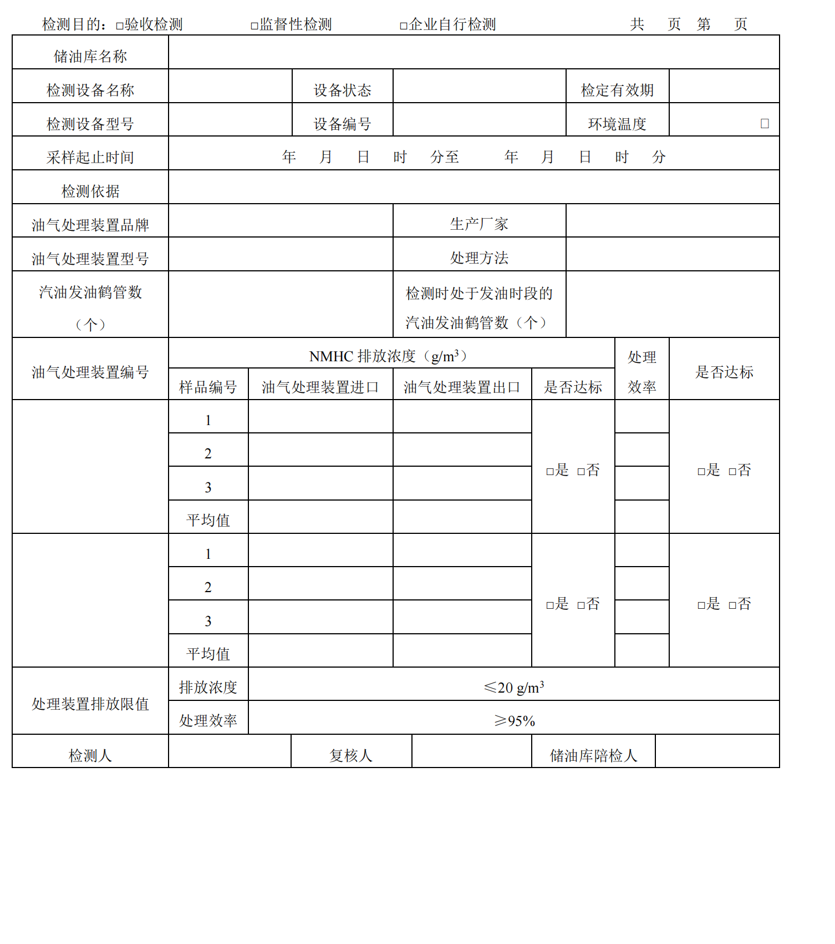
表C.1油气处理装置油气排放检测记录表

DB13/ XXXX—202X
表C.2 油气收集系统密闭点油气泄漏检测记录表
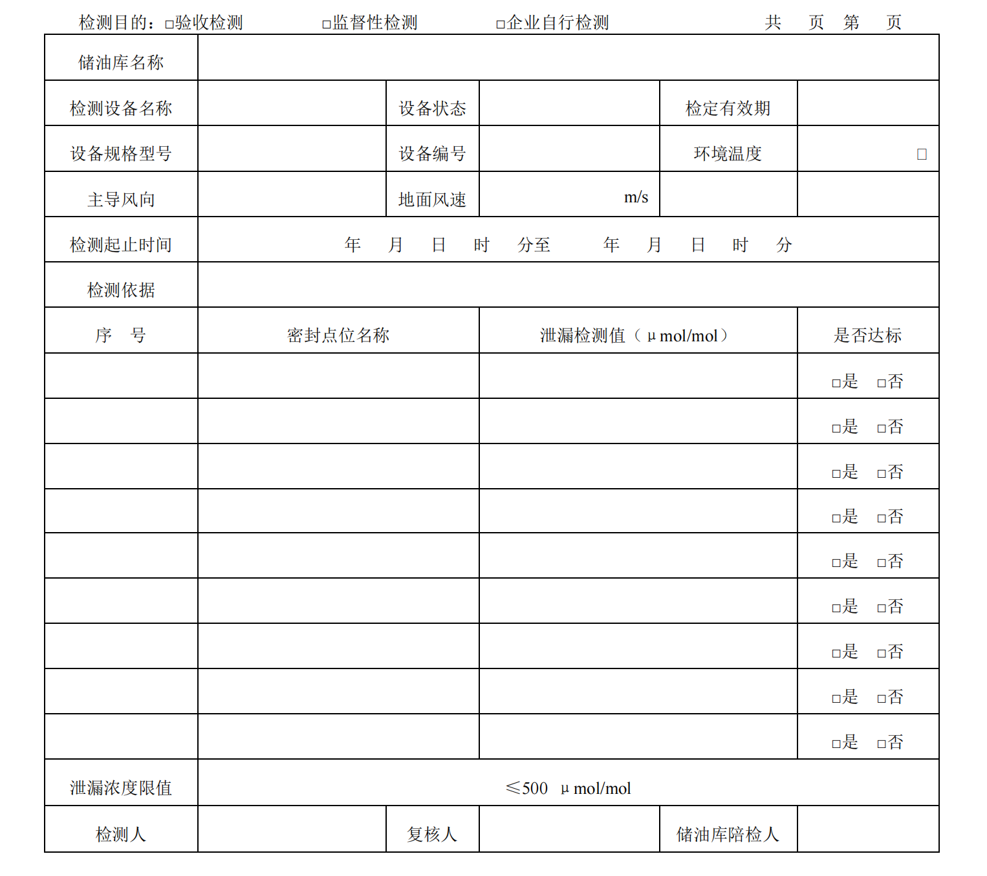

DB13/ XXXX—202X
表C.3 底部装油油品滴洒量检测记录表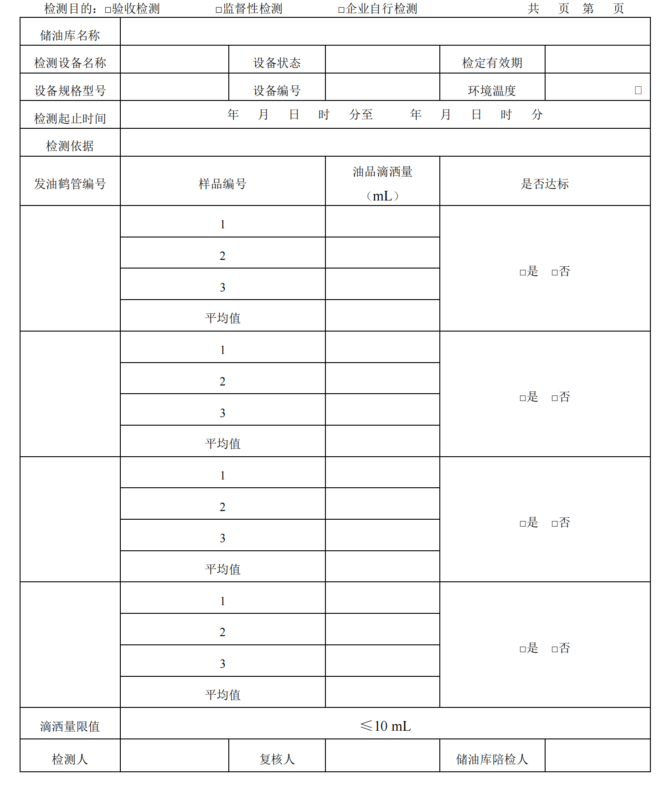

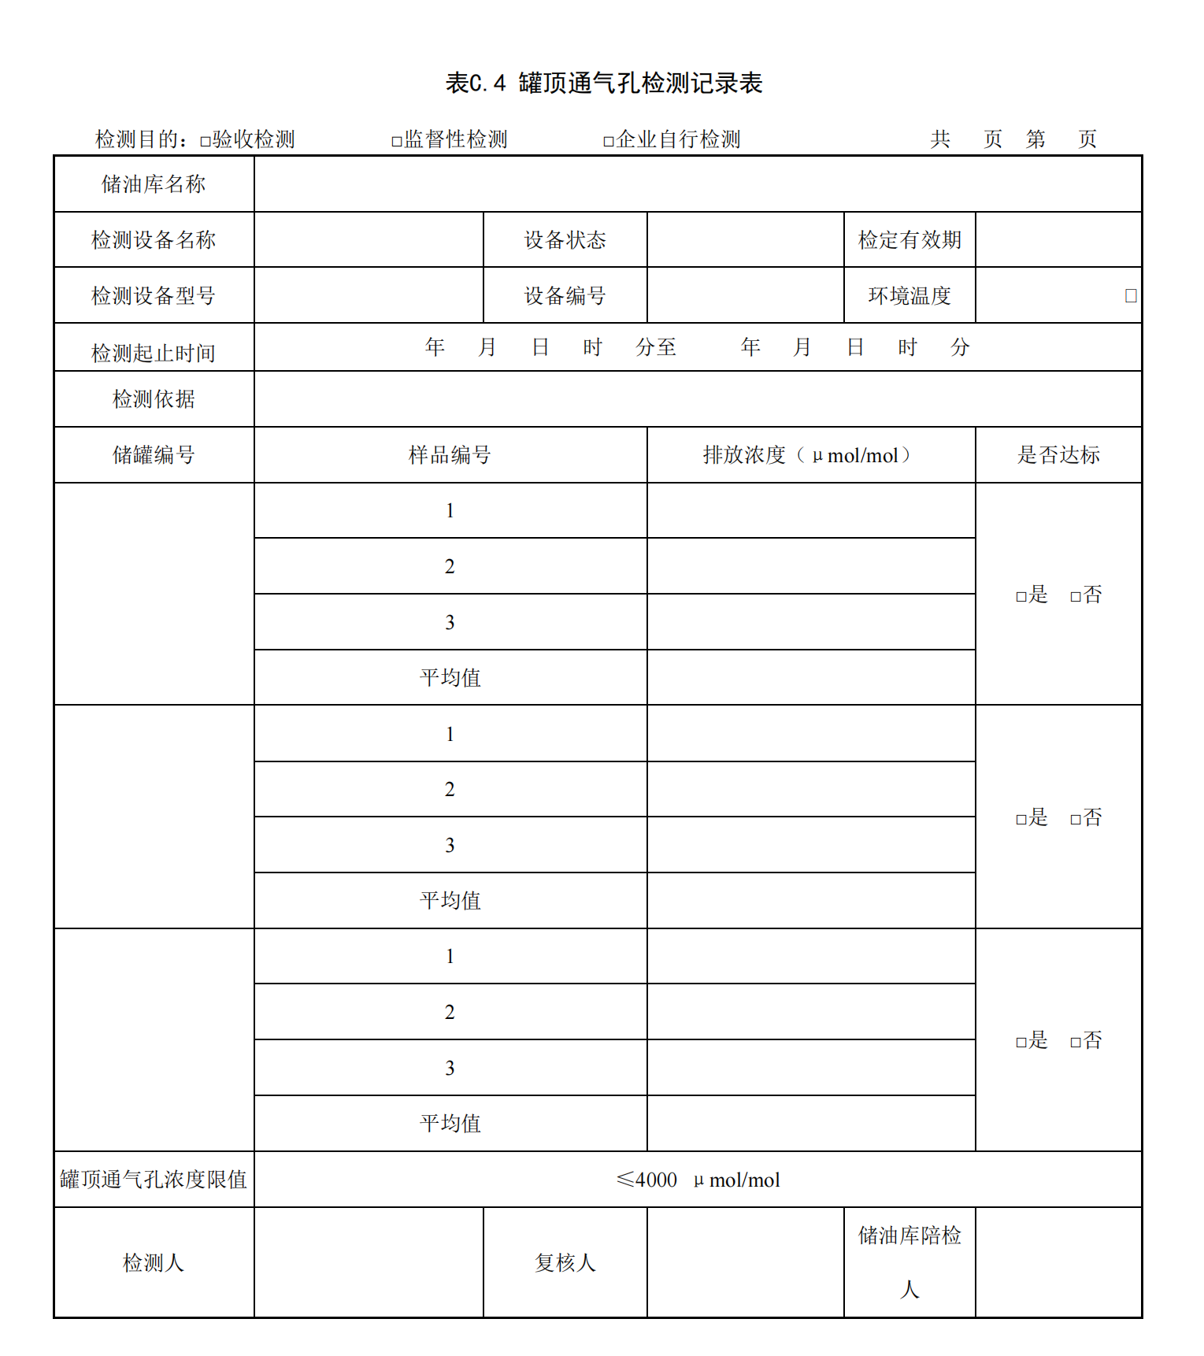
DB13/ XXXX—202X

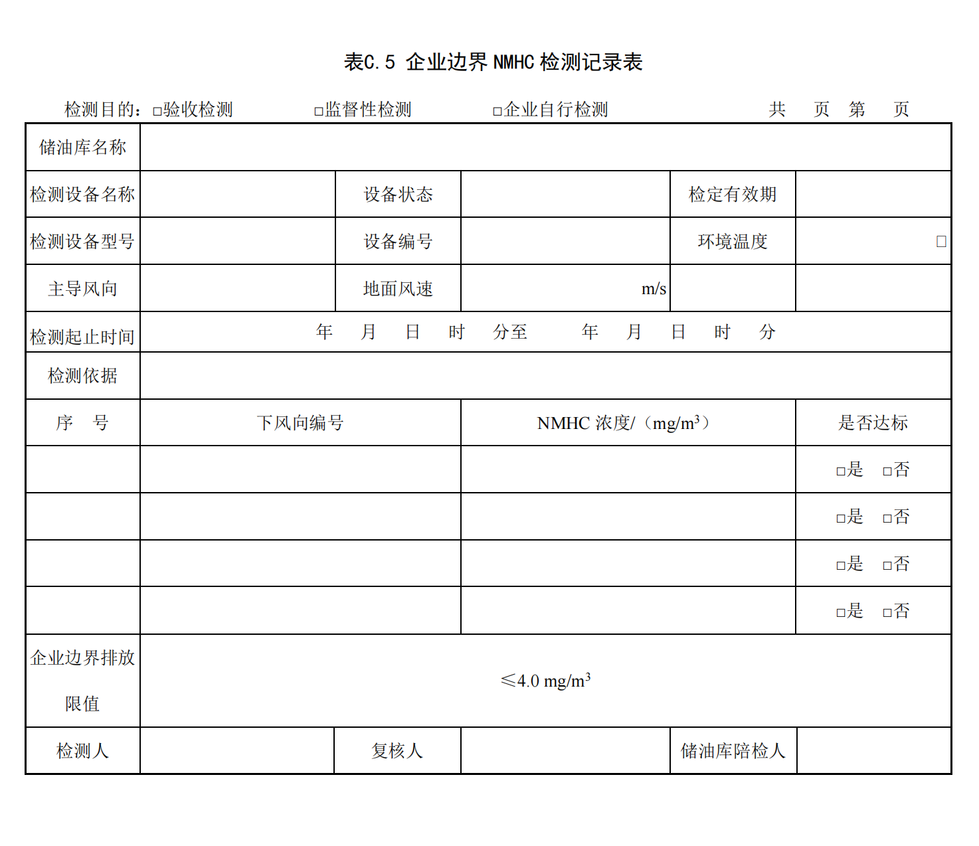
DB13/ XXXX—202X

